

24 октября 2026 г. | г. Москва

Коммерческое предложение
SHREDSTAR X13 (4х37) white
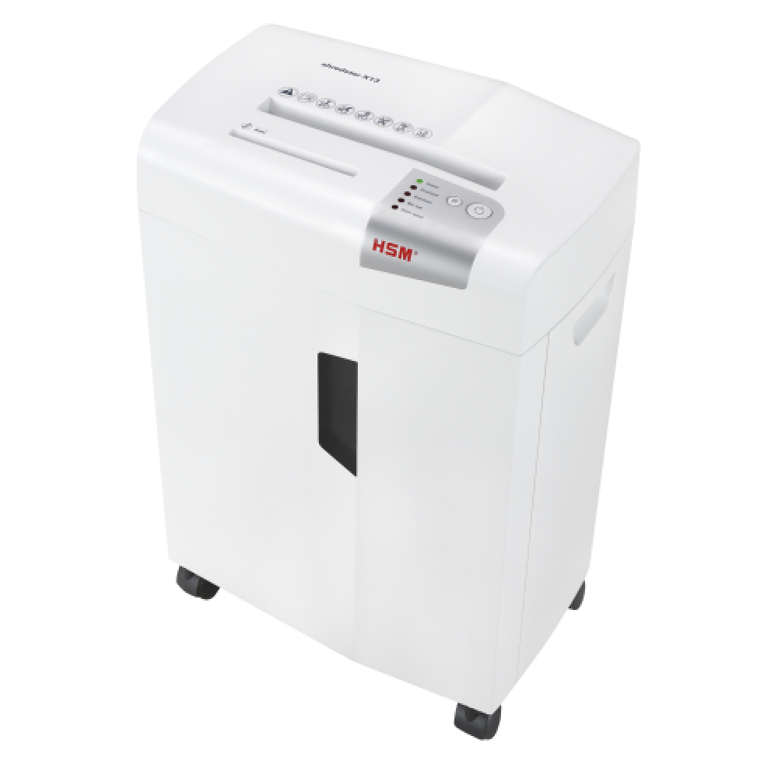 | Описание:  Удобный и функциональный уничтожитель документов на роликах в современном дизайне с белым копусом, имеет функцию антизамятия. Подходит для работы группы до 5 человек.  Автоматический реверс устраняет замятия бумаги  Отдельный режущий блок для компакт дисков и пластиковых карт с отдельным контейнером для сортировки отходов  Бесшумный обеспечивает комфортный уровень шума на рабочем месте  Светодиодный индикатор показывает рабочее состояние устройства: питание, перегрузка, перегрев, переполнение корзины, открыта дверь корзины  Автоматическое обнаружение и отключение, если контейнер для отходов заполнен  Световой барьер для автоматического запуска/остановки  Индикатор уровня заполнения контейнера для отходов  Дверца для очищения корзины  Можно перемещать на колесиках.

Параметры | Значение
Серия: | Shredstar
Тип: | Персональные
Тип резки: | Перекрестный
Размер частицы, мм: | 4x37
Уровень секретности по DIN-32757: | 3
Уровень секретности по DIN 66399: | P-4
Количество уничтожаемых листов 70 г/м: | 15
Количество уничтожаемых листов 80 г/м: | 13
Емкость корзины, л: | 23
Скорость резки, мм/сек.: | 37
Ширина входа, мм: | 230
Мощность, Вт: | 300
Уровень шума, Дб: | 57
Реверс: | Да
Отдельный слот для CD: | Да
Остановка при полной корзине: | Да
Защита от перегрева: | Да
Индикатор полной корзины: | Да
Индикатор перегрева и перегрузки: | Да
Индикатор открытой корзины: | Да
Ролики для передвижения: | Да
Высота, мм: | 595
Ширина, мм: | 390
Глубина, мм: | 300
Вес, кг: | 13

Фактические параметры товара могут отличаться от заявленного производителем в технической документации как в большую, так и в меньшую сторону в пределах допустимой погрешности не более 10%.
Это в равной степени относится как к размеру частиц, так и к уровню шума, скорости и количеству уничтожаемых листов. Данная погрешность является технологической нормой и не считается дефектом.
На изменение параметров может оказывать влияние плотность уничтожаемой бумаги и фактическое напряжение в сети.

Цена: 45 347 руб. 54 коп.
Гарантия:
Сроки поставки товара:
Срок действия ценового предложения:

Генеральный директор Миронов Б.Б.

